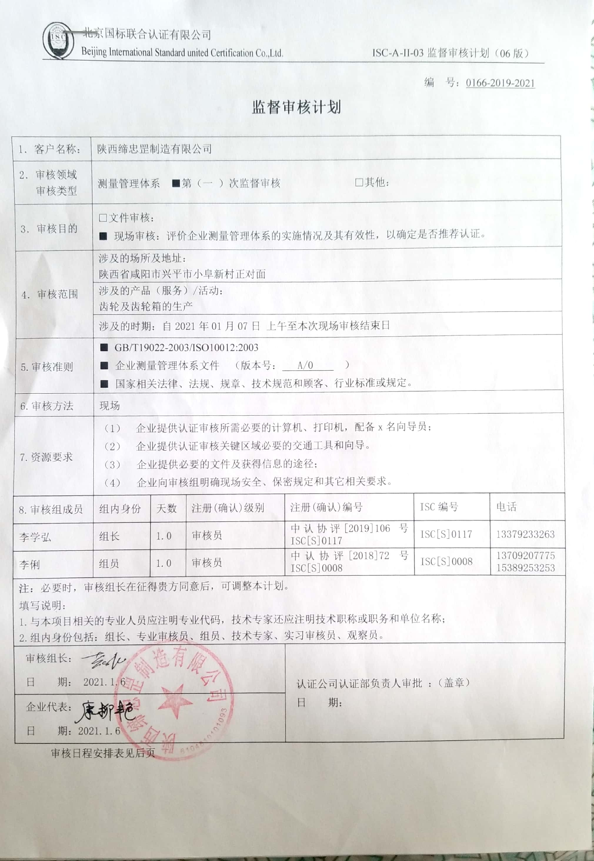
编 号：0166-2019-2021
监督审核计划
1．客户名称： | 陕西缔忠罡制造有限公司
2．审核领域  审核类型 | 测量管理体系 ■第（一 ）次监督审核 □其他：
3．审核目的 | □文件审核：  ■ 现场审核：评价企业测量管理体系的实施情况及其有效性，以确定是否推荐认证。
4．审核范围 | 涉及的场所及地址：  陕西省咸阳市兴平市小阜新村正对面
4．审核范围 | 涉及的产品（服务）/活动：  齿轮及齿轮箱的生产
4．审核范围 | 涉及的时期：自2021年01月07日 上午至本次现场审核结束日
5.审核准则 | ■ GB/T19022-2003/ISO10012:2003  ■ 企业测量管理体系文件 （版本号： A/0 ）  ■ 国家相关法律、法规、规章、技术规范和顾客、行业标准或规定。
6.审核方法 | 现场
7.资源要求 | - 企业提供认证审核所需必要的计算机、打印机，配备x名向导员；  - 企业提供认证审核关键区域必要的交通工具和向导。  （3） 企业提供必要的文件及获得信息的途径；  （4） 企业向审核组明确现场安全、保密规定和其它相关要求。
8.审核组成员 | 组内身份 | 天数 | 注册(确认)级别 | 注册(确认)编号 | ISC编号 | 电话
李学弘 | 组长 | 1.0 | 审核员 | 中认协评[2019]106 号 ISC[S]0117 | ISC[S]0117 | 13379233263
李俐 | 组员 | 1.0 | 审核员 | 中认协评[2018]72号ISC[S]0008 | ISC[S]0008 | 1370920777515389253253
注：必要时，审核组长在征得贵方同意后，可调整本计划。
填写说明：
1.与本项目相关的专业人员应注明专业代码，技术专家还应注明技术职称或职务和单位名称；
2.组内身份包括：组长、专业审核员、组员、技术专家、实习审核员、观察员。
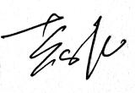  审核组长：  日 期： 2021.1.6 |  |  |  | 认证公司认证部负责人审批 ：（盖章）  日 期：
企业代表：
日 期：2021.1.6
审核日程安排表见后页
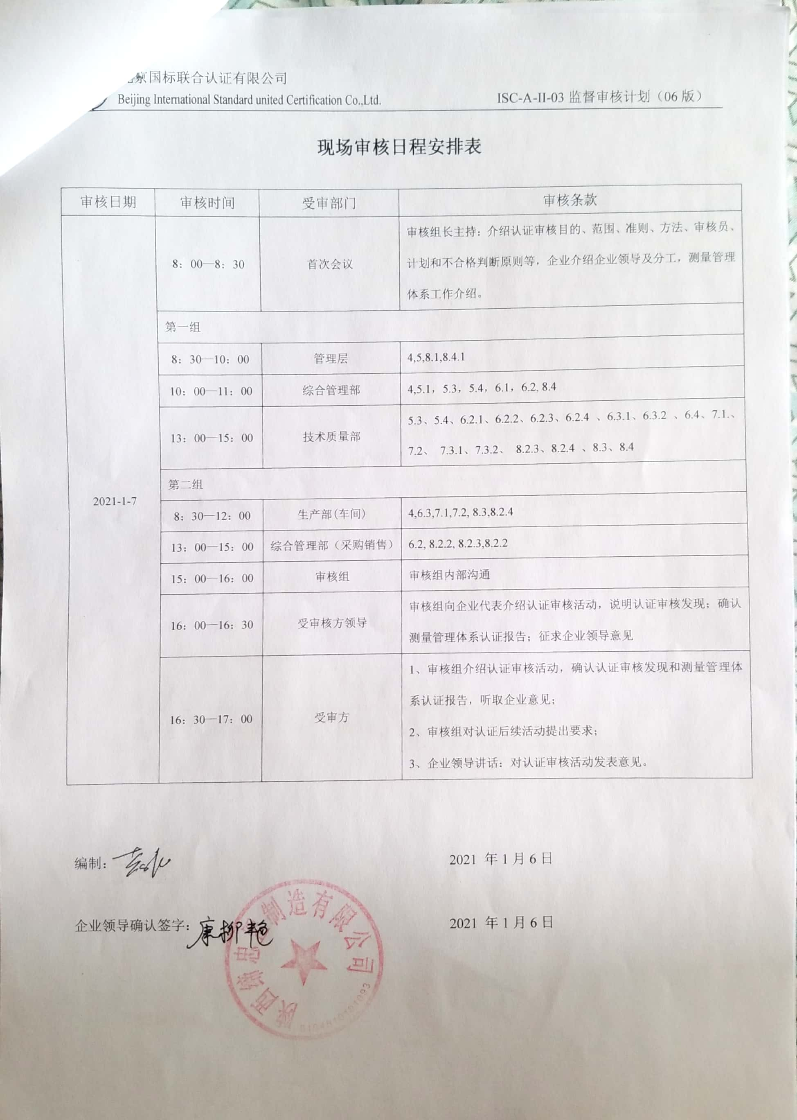
现场审核日程安排表

审核日期 | 审核时间 | 受审部门 | 审核条款
2021-1-7 | 8：00—8：30 | 首次会议 | 审核组长主持：介绍认证审核目的、范围、准则、方法、审核员、计划和不合格判断原则等，企业介绍企业领导及分工，测量管理体系工作介绍。
2021-1-7 | 第一组
2021-1-7 | 8：30—10：00 | 管理层 | 4,5,8.1,8.4.1
2021-1-7 | 10：00—11：00 | 综合管理部 | 4,5.1，5.3，5.4，6.1，6.2, 8.4
2021-1-7 | 13：00—15：00 | 技术质量部 | 5.3、5.4、6.2.1、6.2.2、6.2.3、6.2.4 、6.3.1、6.3.2 、6.4、7.1.、7.2、 7.3.1、7.3.2、 8.2.3、8.2.4 、8.3、8.4
2021-1-7 | 第二组
2021-1-7 | 8：30—12：00 | 生产部(车间) | 4,6.3,7.1,7.2, 8.3,8.2.4
2021-1-7 | 13：00—15：00 | 综合管理部（采购销售） | 6.2, 8.2.2, 8.2.3,8.2.2
2021-1-7 | 15：00—16：00 | 审核组 | 审核组内部沟通
2021-1-7 | 16：00—16：30 | 受审核方领导 | 审核组向企业代表介绍认证审核活动，说明认证审核发现；确认测量管理体系认证报告；征求企业领导意见
2021-1-7 | 16：30—17：00 | 受审方 | 1、审核组介绍认证审核活动，确认认证审核发现和测量管理体系认证报告，听取企业意见；  2、审核组对认证后续活动提出要求；  3、企业领导讲话：对认证审核活动发表意见。

编制： 2021 年1月6日

企业领导确认签字： 2021 年1月6日

